PEA3455 - Tópicos em Geração Distribuída
Parte: Eletrônica de Potência Aula: 1
Roteiro de Simulação: O conversor VSC monofásico: operação, filtragem da corrente e da tensão, rastreamento da corrente CA e regulação da tensão CC
v. 18/10/2017
Prof. Lourenço Matakas Junior
- Objetivos
  - de aprendizado:
- operação do conversor tipo fonte de tensão monofásico e trifásico e modulação em largura de pulso;
- filtragem da corrente CA;
- rastreamento da corrente CA;
- operação com fator de potência unitário;
- regulação da tensão CC;
- despacho de valores de P e Q predefinidos.

  - habilidades:
- representar um sistema de eletrônica de potência por modelos simplificados;
- simular o sistema a partir do modelo simplificado;
- validar o modelo adotado e propor aprimoramentos caso necessário.

- Verificação da operação conversor monofásico tipo meia ponte operando com PWM natural (baseado em portadora triangular).

2a. Verificação da operação do modulador PWM e seus limites.
Executar o arquivo inv_1f_RL .psimsch com: L=0.02H, R=100 Ohms, frequência de chaveamento= frequência da portadora=ftri=1200Hz.
- Impor o pico do sinal de referência vref nos valores 0, 50, 100, 130V e plotar para cada caso os gráficos da tensão de saída do conversor vc(t) e do seu espectro.

- Comentar sobre o comportamento da componente fundamental de vc(t) com o pico de vref.

2b. Filtragem da corrente no lado CA do conversor
Executar o arquivo inv_1f_RL .psimsch com vref_pico =100V.
- Usando os valores de ftri e L indicados na tabela I, plotar para cada caso:
caso | L (H) | Ftri (Hz)
1 | 0.02 | 1200
2 | 0.04 | 1200
3 | 0.02 | 2400

- Uma figura com dois gráficos, um com vc(t) e outro com iL(t).
- Uma figura com dois gráficos, um com o espectro de vc(t) e outro com o espectro de i(t).
- comentar o efeito do aumento de L e de ftri na ondulação da corrente no lado CA do conversor.
- Impondo corrente arbitrária no lado CA do conversor
3a - Operação em malha aberta
Neste item o conversor é conectado à rede com tensão v(t) senoidal. Será utilizado o arquivo inv_1f_H_rede.psimsch. Antes de prosseguir, notar e certificar-se que entendeu porque o conversor sofreu as seguintes alterações:
- o conversor meia ponte foi substituído por um ponte H.
- a tensão CC foi elevada de 100 para 120 V
- o sinal de referência foi dividido pela tensão CC
- a portadora passou a ter amplitude unitária.
- apesar das alterações, vc(t) continua a ter 2 níveis e continua valendo tudo o que foi visto nos itens 2a e 2b.
-. Calcular a amplitude e fase do sinal de referencia vref(t) que impõe uma corrente senoidal com amplitude unitária e fase nula, considerando que a rede v(t) tem amplitude de 100V e fase nula.
- simular o arquivo inv_1f_H_rede.psimsch plotando um figura com dois gráficos, a tensão na rede v(t) e a corrente na rede iL(t). Funcionou?
- verificar que no caso anterior, uma potência ativa de 50W foi injetada na rede (operação como inversor) . Você conseguiria absorver 50W da rede e enviar para o lado CC do conversor (operação como retificador)? Se sim, recalcule vref e simule este caso.

3b- Impondo corrente arbitrária no lado CA do conversor - Operação em malha fechada
O item anterior mostra que a resposta dinâmica do compensador pode ser muito lenta. É inviável controlar um conversor real usando formulas fasoriais, que demandam pelo menos meio ciclo para serem calculadas.
Uma solução é a introdução de uma malha de controle da corrente conforme mostrado na figura 3 (arquivo malha de corrente.psimsch). Uma referência de corrente “I_{Lref}(t)” correspondente à corrente desejada (capacitiva ou indutiva) é comparada com a corrente medida “I_{Lmed}(t)”, gerando um sinal de erro e(t), que é aplicado a um controlador PI, que gerará o sinal V_{ref}(t), na entrada do PWM, responsável por garantir que o erro de corrente (e(t)=I_{Lref}(t)-I_{Lmed} ) seja nulo Com esta solução obtêm-se tempos de resposta da ordem de décimos do período da rede.

Utilizando o arquivo malha de corrente.psimsch (fig. 1) ajuste o controlador PI de modo que a corrente I_{Lmed}(t) siga a referência I_{Lref}(t) com mínimo erro. Comentar o erro de rastreamento e o tempo de resposta. Para o ajuste do PI sugere-se iniciar com Kp=0.1 e constante de tempo de 1s. Aumentar o ganho Kp até o sistema começar a ficar oscilatório, ou instável. Reduzir o valor da constante de tempo até obter valores aceitáveis de erro de amplitude e fase. Plotar em um único gráfico “I_{Lref}(t)” e I_{Lmed}(t).

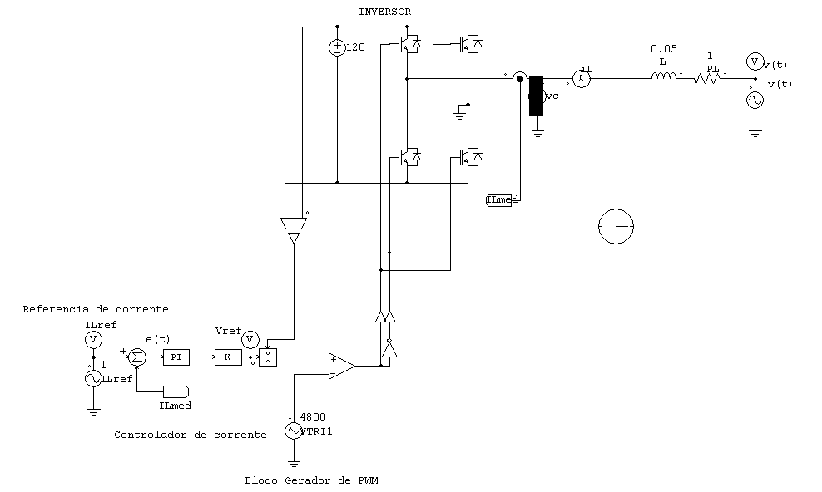
Figura 1- malha de rastreamento de corrente
- Malha para geração de sinal de corrente em fase com a tensão da rede
Para se obter um sinal de referencia em fase com a tensão existem duas possibilidades:
- Mede-se a tensão da rede v(t) , estima-se seu valor de pico Vp e calcula-se v(t)/Vp, que será uma senoide em fase com v(t) e de amplitude unitária. A seguir multiplica-se este sinal por Ip, de modo a se obter Iref. O problema desta solução é que tensão de rede deformada produzirá iref(t) deformada. Nesta aula usaremos esta estratégia.
- Aplica-se o sinal v(t) a um bloco PLL (phase locked loop), que fornece em sua saída um sinal senoidal de amplitude unitária em fase com a componente fundamental de v(t). Esse sinal é posteriormente multiplicado por Ip, como no caso anterior.
4a Simular o arquivo regulação de tensao CC.psimsch ajustando o PI da malha de tensão até que obtenha uma boa resposta transitória. Verifique se entendeu a malha de regulação de Vcc. Verifique que a fonte CC foi substituída por um capacitor e uma fonte de corrente que emula um sistema de geração injetando corrente no lado CC do inversor. A tensão Vcc tenderá a aumentar mas a malha de regulação de Vcc aumenta Ipico, aumentando a potência ativa injetada pelo conversor na rede até que esta seja igual à potência injetada no link , mantendo Vcc constante.
4b- qual a frequência da ondulação em Vcc? Por que?
4c- o que acontece se você aumentar muito o ganho proporcional? E se reduzir muito?

Atividade Individual (para fazer em casa)
Conversor Trifásico
- Simular o conversor trifásico com carga resistiva, usando o arquivo trifásico_R.psimsch. Obtenha uma figura com os 3 gráficos separados das tensões nas resistências de carga.
- Repetir a simulação interligando os pontos G1 e G2.

- Preencha a tabela abaixo, que contempla as tensões entre cada fase e o ponto G1 e entre cada fase e o ponto G2, utilizando-a para explicar o comportamento das tensões na carga para os itens 1 e 2.
Va_g1 | Vb_g1 | Vc_g1 | vo | Va_g2 | Vb_g2 | Vc_g2
-Vcc | -Vcc | -Vcc
-Vcc | -Vcc | Vcc
-Vcc | Vcc | -Vcc
-Vcc | Vcc | Vcc
Vcc | -Vcc | -Vcc
Vcc | -Vcc | Vcc
Vcc | Vcc | -Vcc
Vcc | Vcc | Vcc

- Simular o conversor trifásico com carga resistiva e filtro L , usando o arquivo trifásico_RL.psimsch. Obtenha uma figura com os 3 gráficos separados das correntes de linha. Obtenha outra figura com os 3 espectros das correntes de linha.
- Repita o item 4 interligando G1 e G2.
- Explicar as formas de onda de corrente e seus espectros a partir dos resultados dos itens 1, 2 e 3.

